**Bezeichnung**

[36] Web-Summary

**Definition (Leitfrage)**

Als Bestandteil der Facharbeit wird eine allgemein verständliche und informative Zusammenfassung erstellt und auf dem Web veröffentlicht. Dabei werden Umfeld und Ziel der Facharbeit beschrieben (Textfeld 1) sowie die Arbeit bzw. die Lösung der Aufgabe (Textfeld 2). Eine Grafik verdeutlicht die Zusammenhänge.

**Gütestufe 3**

1. Aussagen in Textfeldern entsprechen dem vorgegebenen Titel  
2. Die Schwerpunkte sind richtig gewählt.  
3. Thematik und Lösungsansatz sind für Aussenstehende verständlich.  
4. Summary ist in verständlichem, gut lesbarem Stil geschrieben. Verwendet Fachausdrücke zurückhaltend und korrekt.  
5. Der Text füllt ohne Grafik mindestens eine, mit Grafik max. drei A4-Seiten.  
6. Die Grafik ergänzt die Textaussage sinnvoll.

**Gütestufe 2**

Fünf Anforderungen sind erfüllt.

**Gütestufe 1**

Vier Anforderungen sind erfüllt.

**Gütestufe 0**

Weniger als vier Anforderungen sind erfüllt

Datenaufbereitung und Bedienoberfläche für Testautomationstool TsNet

**Thematik und Ausgangslage**

Auf Excel-Basis definiert der Anwender Testfälle und die erwarteten Resultate. Die Eingaben werden geprüft, kombiniert und so aufbereitet, dass ein Testautomat die Tests automatisch durchführen kann.

Das Projekt TsNet V2 besteht aus

* einem Definitionsteil (Excel-Template), in dem die Testschritte und die erwarteten Ergebnisse definiert werden sowie
* einem Run-Time-Teil, der mit dem Controller kommuniziert und Testschritte vorgibt und Ergebnisse abfragt.

**Ziel**

Das Ziel dieser IPA ist die Erstellung der Funktionen der Bedienoberfläche für den Definitionsteil gemäss Spezifikation. Ebenfalls auch eine Testspezifikation und Dokumentation der Testergebnisse zu erstellen.

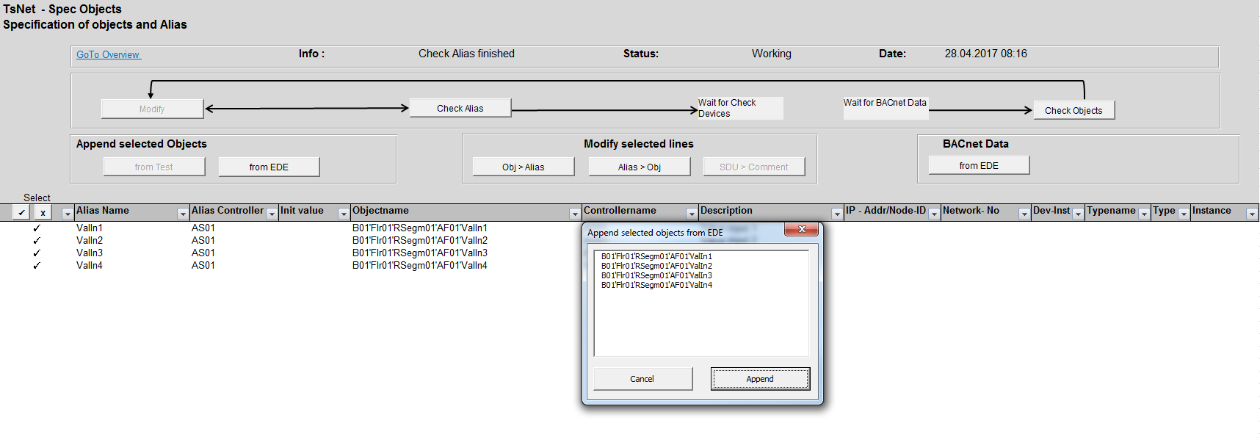

Abbildung 1: TsNet – Erstellen der Daten

**Umsetzung**

Für die Durchführung der IPA wurde die Projektmanagement-Methode IPERKA verwendet.

In der Planungsphase wurde einen Zeitplan für die Arbeit, welche zehn Tag dauert, erstellt. Ebenfalls wurden ein Testkonzept und eine Vorlage für den IPA-Bericht erstellt.

Bei der Entscheidungsphase werden die Akzeptanztest-Spezifikationen mit Hilfe der detaillierten Aufgabenstellung ermittelt.

Während der Realisierung wurden zunächst die Struktogramme erstellt. Danach folgte die Benennung der ActiveX-Steuerelemente der Bedienoberfläche.

Anschliessend wurden die geforderten Funktionen gemäss der detaillierten Aufgabestellung implementiert. Die Funktionen umfassen das Ermitteln, das Erstellen und die Überprüfung der Daten.

Ebenfalls zur Realisierung gehört die Ermittlung der White-Box-Testfälle.

In der Kontrollphase werden die Funktionen mittels White-Box- und Akzeptanztest getestet.

**Ergebnis**

Die Bedienoberfläche von TsNet V2 ermöglicht eine bessere Übersicht der Dateninformationen. Mit der Bedienoberfläche kann man nun die Funktionen ansteuern. Über sieben verschiedenen Buttons kann man die Informationen der Daten ermitteln, erstellen oder diese auf Korrektheit überprüfen.

**Fazit**

Im Grossen und Ganzen kann ich behaupten, dass die IPA gut verlaufen ist.   
Mit einem guten Zeitplan und einer bekannten Projektmanagementmethode konnte ich strukturiert vorgehen. Probleme, welche während der IPA auftauchten, habe ich selbstständig gelöst. Bei Schwierigkeiten war es wichtig Prioritäten zu setzen, um den Zeitplan einhalten zu können. Der Zeitplan konnte eingehalten werden, jedoch funktioniert eine Funktion nicht so, wie sie sollte.